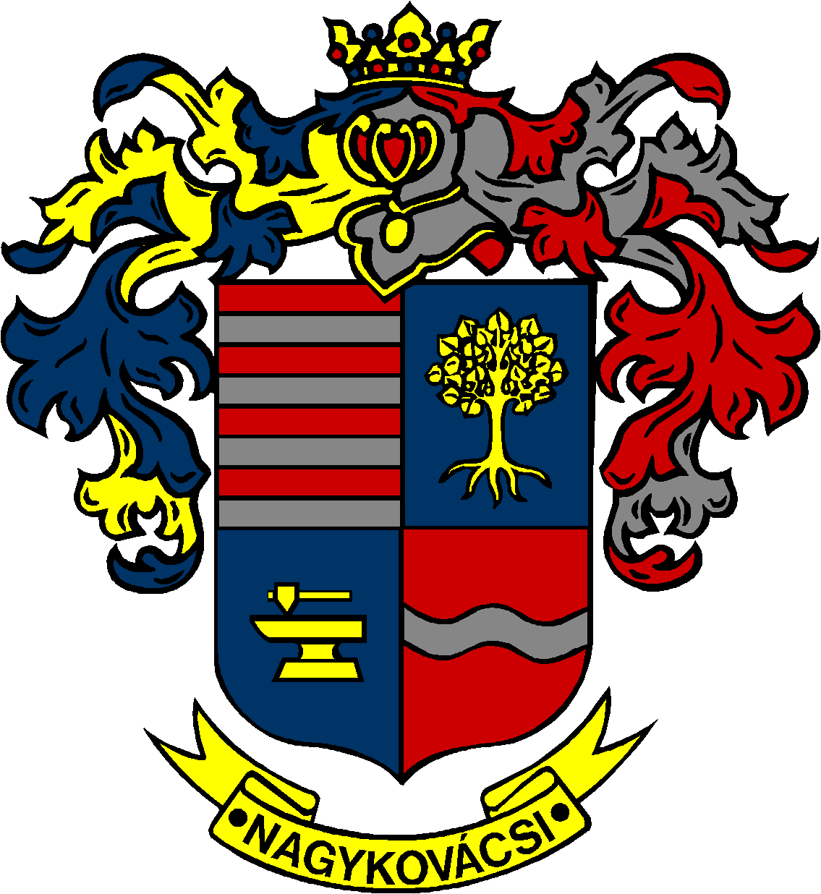

NAGYKOVÁCSI NAGYKÖZSÉG ÖNKORMÁNYZATA
PÉNZÜGYI BIZOTTSÁG

ELNÖKE

MEGHÍVÓ
Nagykovácsi Nagyközség Önkormányzatának
Pénzügyi bizottsága ülésére

Az ülés helye: Öregiskola Közösségi Ház és Könyvtár
Időpontja: 2023. március 20. (hétfő) 17 óra 15 perc

Napirend:
Nyílt ülés:
- A személyes gondoskodást nyújtó gyermekjóléti alapellátásokról és térítési díjairól szóló 8/2015. (IV. 23.) önkormányzati rendelet felülvizsgálata E – 27
Előterjesztő: Kiszelné Mohos Katalin polgármester
Előadó: Grégerné Papp Ildikó jegyző
Tárgyalja: HB, ÜB, PB

- A személyes gondoskodást nyújtó szociális alapellátásokról, azok igénybevételéről, valamint az ezekért fizetendő térítési díjakról szóló 12/2016. (V. 30.) önkormányzati rendelet felülvizsgálata E – 28
Előterjesztő: Kiszelné Mohos Katalin polgármester
Előadó: Grégerné Papp Ildikó jegyző
Tárgyalja: HB, ÜB, PB

- A szociális rászorultságtól függő pénzbeli és természetbeni ellátások szabályozásáról szóló 22/2022. (XI. 22.) önkormányzati rendelet módosítása E – 30
Előterjesztő: Kiszelné Mohos Katalin polgármester
Előadó: Grégerné Papp Ildikó jegyző
Tárgyalja: HB, ÜB, PB

- Döntés a 2023. évi Közbeszerzési terv elfogadásáról E – 31
Előterjesztő: Kiszelné Mohos Katalin polgármester
Előadó: dr. Halmosi-Rokaj Odett aljegyző
Tárgyalja: PB

- Döntés Közbeszerzési szabályzat elfogadásáról E – 32
Előterjesztő: Kiszelné Mohos Katalin polgármester
Előadó: dr. Halmosi-Rokaj Odett aljegyző
Tárgyalja: PB

Zárt ülés:
- Döntés az Önkormányzat tulajdonában lévő 5101 és 5158 helyrajzi számú ingatlanok megosztásáról E – 29
Előterjesztő: Kiszelné Mohos Katalin polgármester
Előadó: Györgyi Zoltán főépítész
Tárgyalja: PB

Nagykovácsi, 2023. március 16.

Honti Zoltán sk.
elnök

